Szentendre Rend-trend-je
A következő kiadvánnyal a Szentendrei Rendőrkapitányság munkatársai szeretnék tájékoztatni az érdeklődőket, mivel foglalkoztunk Mi
az elmúlt időszakban, a Dunakanyarban, Budakalásztól, Visegrádig

Egy parkolóban garázdálkodott és zaklatott.

A Szentendrei Rendőrkapitányság Vizsgálati Osztálya garázdaság vétség, valamint zaklatás vétség elkövetésének megalapozott gyanúja miatt folytatott eljárást N. K. Szilvia budapesti lakos ellen.

A jelenleg rendelkezésre álló adatok szerint a 41 éves nő 2015. szeptember 18-án Tahitótfaluban az egyik üzlet parkolójában a mellette parkoló személygépkocsihoz lépett, majd annak ajtaját erőszakkal kinyitotta. Ennek következtében az ajtó egy másik járműnek ütődött. A nő ezt követően az autóban ülő sértettet minden előzmény nélkül trágár kifejezésekkel illette és azzal fenyegetőzött, hogy minden csontját összetöri és a családját is bántani fogja.

N. K. Szilviát a Szentendrei Rendőrkapitányság Vizsgálati Osztálya gyanúsítottként hallgatta ki az ügyben.

A nyomozást a vizsgálók a napokban befejezték és a 41 éves budapesti nő ellen vádemelési javaslattal éltek az illetékes ügyészségen.

Pomázi hétvégi házakba tört be

A Szentendrei Rendőrkapitányság Bűnügyi Osztálya eljárást folytat lopás bűntett elkövetésének megalapozott gyanúja miatt K. János 41 éves pomázi lakos ellen.

A jelenleg rendelkezésre álló adatok szerint a gyanúsított 2016. március 25-én 15 óra 30 percet megelőző időszakban bement egy pomázi hétvégi ház udvarára, ahonnan eltulajdonított egy talicskát.

A sértettet a szomszédja értesítette arról, hogy Pomáz egyik utcájában lát egy férfit, aki vélhetően az ő talicskáját tolja. A tulajdonos és rokona azonnal a helyszínre sietett, ahol megtalálták és kérdőre vonták a férfit, majd értesítették a rendőrséget. A szentendrei járőrök intézkedés alá vonták K. Jánost, akinél a talicskán kívül még különféle műszaki cikkek, élelmiszerek és egyéb használat tárgyak voltak, melyek eredetével nem tudott elszámolni.

A rendőrök a 41 éves férfit elfogták és a Szentendrei Rendőrkapitányságra előállították, ahol gyanúsítottként hallgatták ki és őrizetbe vették. A nyomozás során kiderül, hogy K. János a jelenlegi adatok szerint 2016. március 17. és március 26. közötti időben további két pomázi hétvégi házba ment be úgy, hogy az ablakot kifeszítette és az ingatlanból műszaki cikkeket, étkészletet és kézi szerszámokat tulajdonított el. Az eltulajdonított tárgyak egy részét a rendőrök megtalálták a pomázi férfinál.

Az illetékes bíróság 2016. március 29-én elrendelte a gyanúsított előzetes letartóztatását. Ellene a további eljárást – fogvatartása mellet – a Szentendrei Rendőrkapitányság Vizsgálati Osztálya folytatja le.

Figyelemfelhívás az utakon az ünnep alatt

A Szentendrei Rendőrkapitányság Közlekedésrendészeti Osztálya a húsvéti hosszú hétvégén kiemelt figyelmet fordított a közlekedésbiztonságra. Az ünnepek előtti és alatti időszakban a bevezetett rendőri intézkedések célja a forgalom segítése, valamint a járművezetők figyelmének felhívása volt a szabályok betartására és a balesetek megelőzésére.

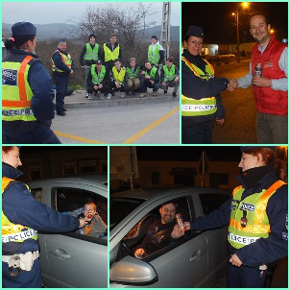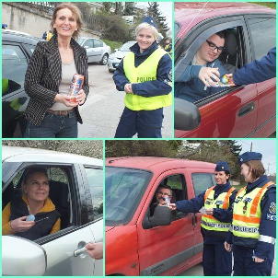

A megelőzési kampány részeként - a tavasz beköszöntével - a kerékpárosokra is nagy figyelem hárult. Az ő esetükben a fő szempont, hogy felhívjuk a figyelmüket a látni és látszani elv fontosságára. Az egyenruhás rendőrök ennek érdekében láthatósági mellényt ajándékoztak a kerékpárosok részére, a szabályosan közlekedő járművezetőknek pedig csoki tojást, valamint alkoholmentes sört adtak át.

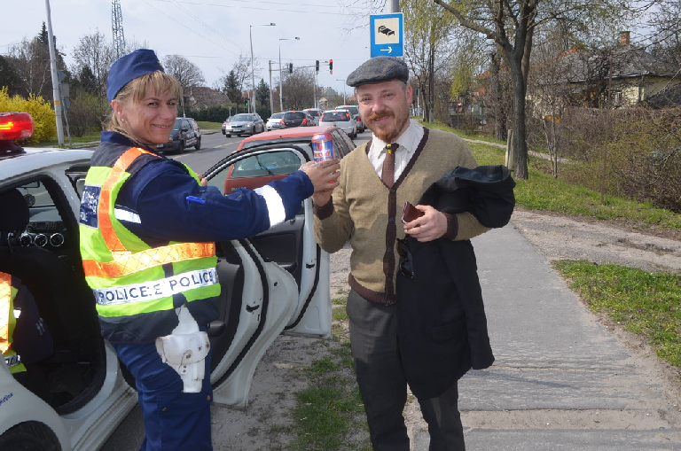

Szentendrei Rendőrkapitányság

